**资产综合信息平台管理系统升级及财务对接建设规划**

**一、建设内容概述**

本着提升资产管理信息化水平，提高管理效率，现拟在现有资产管理系统——北化资产管理软件（设备、家具、低值三个系统）的基础上升级，建立资产管理信息化综合平台，以提升系统的管理功能、满足我校日常资产管理工作的需要。

**二、仪器设备、家具及低值耐用品管理系统升级为资产综合信息平台管理系统**

**1、总体思路：在现有系统版本基础上升级为最新单机版、网络版。**

**2、功能完善：**

（1）资产信息录入；

（2）资产增值、减值信息录入；

（3退货及重复入账等资产信息退库；

（4）原始数据整理与导入；

（5）贵重仪器设备信息查询与导出导入；

（6）资产信息查询；

（7）统计报表与数据上报；

（8）资产处置管理；

（9条码辅助管理；

（10）用户管理；

（11）工作日志。

**3、增加以下功能：**

（1）将目前在账、变动仪器设备的老国标码转成新国标码

（2）按财政要求定期形成仪器设备折旧信息和折旧报表

（3）新仪器设备信息录入时，直接输入教育部仪器设备分类，系统自动生成新财政六大分类

（4）新仪器设备信息录入时，教育部仪器设备分类可以从现有在账资产库选择

（5）新仪器设备信息录入时，仪器设备图片可通过手机终端采集

（6）新仪器设备信息录入时，仪器设备发票可通过高拍仪采集

（7）院内实验室调拨调剂，直接由二级管理审核即可

**（8）院内仪器设备领用人移交，直接由二级管理审核即可**

（9）在账仪器设备修改，一般用户和二级管理员有不同修改权限，如：一般用户只能修改‘存放地点’，而二级用户除此之外，还可以修改‘领用单位、领用人’等

（10）仪器设备处置备案与报批管理（包括校外调拨、出售、捐赠、报废、报损）

（11）附件报废

（12）启用人员编号管理，解决领用人重名问题

（13）初审、复审、财务审核撤销

（14）一年一度上报教育部教学、科研仪器设备数据

（15）借用/归还仪器设备管理

**4、增加资产清查模块**

根据中华人民共和国财政部财资〔2016〕2号《财政部关于开展2016年全国行政事业单位国有资产清查工作的通知》和财资〔2016〕1号《财政部关于印发〈行政事业单位资产清查核实管理办法〉的通知》,增加资产清查模块，做到多快好省完成财政部、教育部的资产清查工作。

**5、增加上报数据模块**

**（1）能实现与本市财政部门的资产系统在账资产、处置资产（如：报废、调拨、调剂、出售、转让）数据按照财政部门要求格式导入导出，顺利完成每年资产数据的上报工作，实现与市财政资产系统的业务对接。**

**（2）本系统还能严格按照教育部高等教育司《关于报送高校实验室和仪器设备统计数据盘及报表的通知》规定的数据结构和文件格式，生成需要上报的有关仪器设备的数据，**

主要是如下三张表：教学科研仪器设备增减变动情况表、教学科研仪器设备数据、教学科研贵重仪器设备表。以教育部的要求作为缺省条件，用户可以自己设定数据条件，能够对数据导入、导出、整理、检查、汇总等。（见附件：教育部为上报数据下发的文件<<关于委托北京化工大学举办普通本科高等学校实验室信息统计培训工作的函>>）

**三、财务对接**

（一）总体思路**：**实现新增、变动仪器设备、家具其附件、单价增减值，且经费科目不是“基建”数据共享及实时对账功能。

（二）对接方案：依据对接目标，采用北化软件已开发运用成熟，并在其他高校对接成功的方案实现对接。

（三）对接要求：

1、资产建账

资产登记基础数据信息的采集。按照资产信息录入要求，做到内容完整、准确。

2、资产验收审核

各部门、学院将登记好的资产信息输出一式三联的资产建账单，随发票到资产处予以验收审核。

3、固定资产财务报销准备

此功能是专为实现资产、财务实时对账所设的功能。

具体操作描述为：购置固定资产单位的准备去财务报销付款的人员，随合同、发票、验收单、资产建账单到资产处验收审核通过后，方可去财务报账。

4、固定资产财务报销即固定资产财务审核

（1）功能描述：财务报销人员依据前来报销付款的老师提交的入账单[且加盖“已审核（教）”或“已审核（行）”]予以财务审核，同时实现固定资产的价值登记。

（2）操作流程：具体操作为，财务人员在财务系统输入（或扫描）固定资产入账单编号，核对打开的资产信息，点击“财务初审”和“财务复核”功能按钮，操作完成。

（3）查询资产（设备、家具）财务原始凭单：可通过本功能查询**或取消**已通过财务审核的资产信息。

（4）财务审核信息采集需求：财务审核完成后，资产系统即体现财务审核结果，即固定资产价值入账信息，具体为：财务审核是否完成判断信息（True或False）、财务审核人、财务审核时间、财务凭单（证）号、经费列支项目及出口（本部或求真）等。

5、相关流程简要描述

资产建账（登记）→打印一式三联资产建账单（部门、学院一联，资产处一联，财务处一联）→资产处予以资产建账验收审核→资产处确认，且加盖“已审核（教）”或“已审核（行）”→固定资产财务审核→实现固定资产价值登记→反馈至资产系统体现固定资产财务审核结果→固定资产财务核对→查询固定资产财务核对结果→固定资产财务原始凭单运用（查询、修改），即固定资产财务审核关键字段信息的运用。

6、资产、财务系统需做的改进及更新

1、资产系统宜增加

（1）新增固定资产审核入账后，需把固定资产入账信息传送到财务核对中间表中；

（2）增值固定资产审核入账后，需把固定资产入账信息传送到财务核对中间表中；

（3）减值固定资产审核入账后，需把固定资产入账信息传送到财务核对中间表中；

（4）处置固定资产审核销账后，需把固定资产入账信息传送到财务核对中间表中；

（5）财务入账查询功能；

（6）维护财务核对中间表功能；

（7）查询财务核对中间表功能；

（8）获取新增、增值、减值、处置固定资产财务入账信息。

2、财务系统宜增一个访问资产系统的对话框（平台、窗口、界面）；宜增设固定资产明细三级科目—设备、家具。

7、优越性

1、资产、财务两部门省去繁琐的日常手工对账；

2、避免差错：两部门入账金额、时间不一致（出入）；

3、真正实现资产、财务两系统在固定资产对账这块的数据资源共享，顺利实现人机交流，轻松高效完成固定资产对账工作；

4、资产处顺利提取固定资产数据上报市财政，实现与财政资产系统无缝对接。

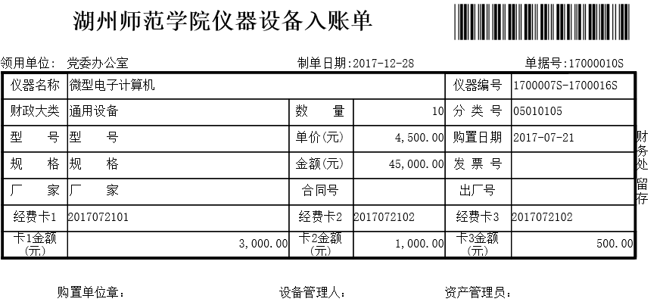附件：

说明：

专用设备和一般设备是通过财政分类来区分的，使用方向为教学、科研的为专用设备，其他使用方向为一般设备。